LocaSpace javascript API
开发手册
基于ActiveX插件

北京三维远景科技有限公司

- 目录
1 概述
1.1 运行环境
1.2 LocaSpace javascript api开发快速入门
2 主要功能
2.1界面视图控制
2.1.1状态栏
2.1.2大气层
2.1.3导航面板
2.1.4经纬网
2.1.5天空贴图
2.1.6反走样设置
2.1.7地面透明度
2.1.8图层透明度
2.2图层、地形管理
2.2.1添加图层
2.2.2显示隐藏图层
2.2.2获取图层、地形
2.3 气泡
2.4 工具
2.4.1工具列表
2.4.2测量工具
2.5.3场景锁定
2.6矢量对象
2.7飞行到目标点
2.8跳转到目标点
2.9根据名称查找要素
2.11添加点
2.12添加线
2.13添加面
2.14添加水面
2.15三维分析
2.16获取选中面
2.17粒子系统
2.18管网分析
2.19注册事件
2.20 IE 11不支持attachEvent问题
2.21 div被三维球遮挡问题
2.22 导出图片
2.23 雨、雪、云、海的效果

更新日志：
更新日期 | 更新人姓名 | 内容简介 | 所在章节
2014.12.15 | 邢运尧 | 添加雨、雪、云、海的效果 | 2.2

概述
LocaSpace 是一个专业的三维地理信息平台，底层采用C++、OpenGL。它为公共事业单位、企业和科研机构提供功能强大、运行流畅的三维地理信息解决方案。使用LocaSpace 三维GIS平台，用户能够轻松地创建、浏览、分析和发布三维地理信息数据。开发人员可以使用VB、C#、VB.net、JavaScript等为客户定制开发基于C/S或B/S结构的三维地理信息系统。

运行环境
硬件环境：
CPU：intel酷睿四核i5以上
内存：2GB以上
显卡：Nvidia独立显卡，显存2G以上，支持OpenGL 4.2以上
软件环境：
Windows操作系统：Windows XP，Win7（32位），Win7（64位）
浏览器：支持32位的Internet Explorer 7, 8, 9, 10（不支持64位的IE浏览器）

LocaSpace javascript api开发快速入门
LocaSpacePlugin以ActiveX（IE浏览器插件）的方式安装到客户端，在页面中使用javascript语言调用三维组件的功能接口。
1. 使用LocaSpace javascript api第一步是在html页面中添加一个div来作为放置三维地球控件的容器，这里定义div的id为globalDiv，如下所示：
<div id="globalDiv"> </div>
为了不影响页面的显示速度，在页面的主要内容加载完毕之后再初始化三维控件。示例脚本：
<script type="text/javascript" language="JavaScript">
document.onreadystatechange = function ()
{
if(document.readyState=="complete")//判断网页其他内容是否加载完成
{
InitGlobal('globalDiv');//初始化三维控件函数，见下一页。
}
}
</script>
加载Web三维控件，初始化三维控件，脚本如下：
var myGlobalCtrl;
function InitGlobal(globalDiv)
{
if (DetectActiveX() == false)
{
alert(“您还没安装LocaSpacePlugin! 请安装后重新加载页面”);
}
else
{
var earthDiv = document.getElementById(globalDiv);
earthDiv.innerHTML ="<OBJECT ID=\"MyGlobal\" CLASSID=\"CLSID:0E7A33FF-6238-41A6-A38D-AC3F755F92B6\" WIDTH=\"100%\" HEIGHT=\"100%\" ><param name=\"wmode\" value=\"transparent\"><embed wmode=\"opaque\"></embed></OBJECT>" ;
myGlobalCtrl=document.getElementById("MyGlobal");
myGlobalCtrl.Globe.LatLonGridVisible=false;
}
}
function DetectActiveX()
{
try
{
var comActiveX= new ActiveXObject("LOCASPACEPLUGIN.LocaSpacePluginCtrl.1");
}
catch(e)
{
return false;
}
return true;
}
在进行页面运行调试之前，首先要在服务器上启动LocaServerManager.exe服务，html页面中的LocaSpacePlugin插件通过ip地址和端口号连接此服务后，页面中的三维地球才能正常显示。连接服务器的脚本为：
document.onreadystatechange = function ()
{
if(document.readyState=="complete")//判断网页其他内容是否加载完成
{
InitGlobal('globalDiv');//初始化三维控件
ConnectServer("127.0.0.1","1500");//连接服务器取得授权
}
}
function ConnectServer(strIP,nPort)//strIP服务器端ip地址,nPort服务器端端口号
{
try
{
if(myGlobalCtrl!=null)
{
myGlobalCtrl.Globe.ConnectServer(strIP,nPort,"","");
}
}
catch(e)
{
alert(e.description);
}
}

注：出现如下错误界面，可能的原因有如下几种：
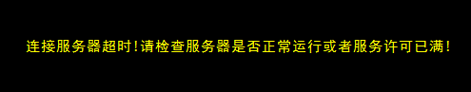
1. 服务器端的LocaServerManager.exe没有成功运行。
2. 页面中填写的ip地址和端口号不正确。
3. 网络连接有问题，请使用ping命令测试ip连接是否通畅或者联系网络管理员。
4. LocaServerManager使用的默认端口是1500，如果有防火墙，可能会被阻挡，需要设置允许放行，或者关闭防火墙。

主要功能

2.1界面视图控制
系统提供一些对于场景的控制，比如大气层、状态栏等。以下接口用于显示或隐藏：大气层、天空、控制栏、状态栏等。

2.1.1状态栏
myGlobalCtrl.Globe.StatusBarVisible=true;
//状态栏（默认可以显示经纬度坐标、投影坐标、渲染帧率和视点高度等，效果如图2-1-1）
图2-1-1 状态栏显示

2.1.2大气层
myGlobalCtrl.Globe.Atmosphere.visible=true; //大气层
myGlobalCtrl.Globe.Atmosphere.ShaderUsing = true; // 打开Shader显示效果（效果如图2-1-2）
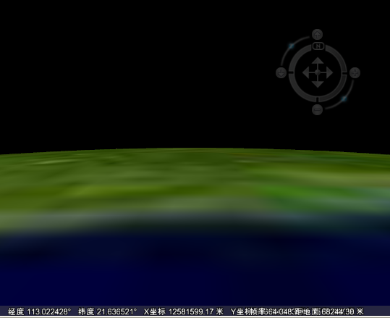
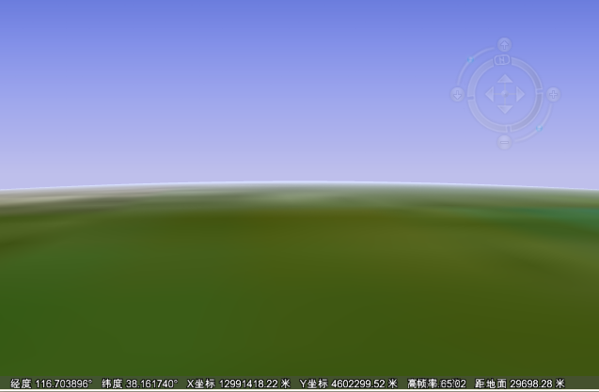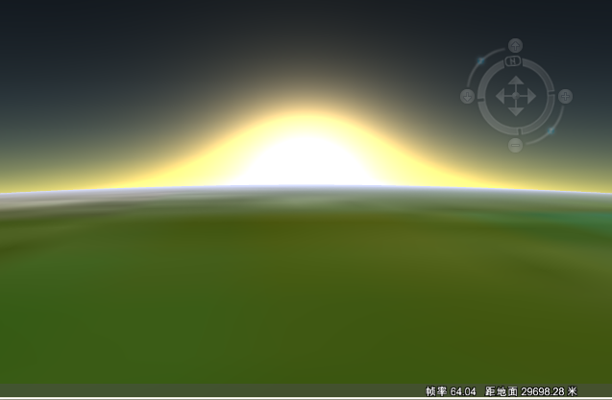
图2-1-2 上图为关闭大气层，左下图关闭光影大气，右下图打开光影大气

2.1.3导航面板
myGlobalCtrl.Globe.ControlPanelVisible=true; //导航面板

2.1.4经纬网
myGlobalCtrl.Globe.LatLonGridVisible=true; //经纬网

2.1.5天空贴图
myGlobalCtrl.Globe.SkyVisible=true; //天空贴图（效果如图2-1-3）
// 以上设置完后要刷新场景，才会改变显示效果
myGlobalCtrl.Refresh();
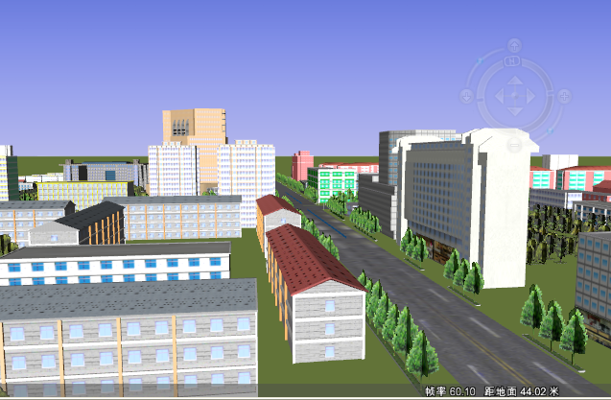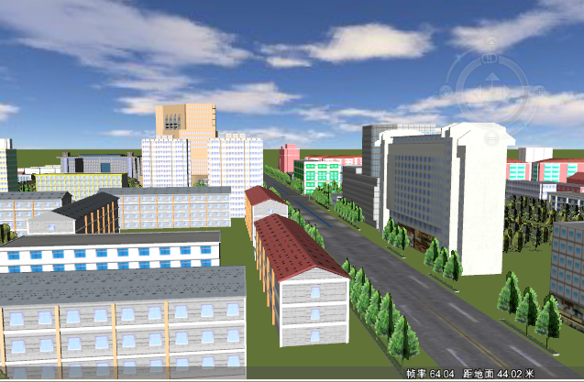
图2-1-3 天空贴图，其中左边为关闭天空贴图，右边为打开天空贴图

2.1.6反走样设置
三维场景为场景的渲染提供了反走样支持，如果用户的计算机显卡性能较好，建议打开反走样功能。使用反走样后，场景中对象边缘更加平滑，而且可以减少场景移动时候对象边缘的闪烁。
myGlobalCtrl.Globe.Antialiasing = true;
myGlobalCtrl.Refresh();

2.1.7地面透明度
myGlobalCtrl.Globe.GroundOpaque = 0.5; // 范围在0-1之间，1为完全透明，0为不透明。

2.1.8图层透明度
function setlayerOpaque()
{
var opaque = document.getElementById("layerOpaque").value;
for(var i = 0; i < myGlobalCtrl.Globe.Layers.Count;i++)
{
var layer = myGlobalCtrl.Globe.Layers.Item(i);
if(layer != null)
{
layer.Opaque = opaque; //范围在0-1之间，1为完全透明，0为不透明。
}
}
}

2.2图层、地形管理

2.2.1添加图层
LocaSpace可以加载的数据包括：LocaSpace可以加载的数据包括：LocaSpace可以加载的数据包括：LocaSpace可以加载的数据包括：LocaSpace可以加载的数据包括：LocaSpace可以加载的数据包括：LocaSpace可以加载的数据包括：地形数据，影像数据，矢量数据等。发布图层的方法有两种：
- 通过LocaServerManager添加图层数据，地形数据
在LocaServerManager中添加图层数据：右键点击“数据管理”下的图层数据，点击添加图层，选中要添加的图层文件，点击打开即可，如下图2-2-1：
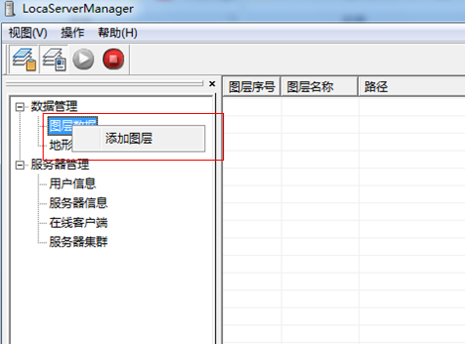
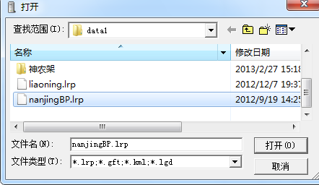
图2-2-1 添加图层
添加地形数据：右键点击“数据管理”下的“地形数据”，点击添加地形文件，选中地形lrp文件，点击打开即可。
- 添加数据库中的图层
function connectSqlserver()
{
myGlobalCtrl.Globe.GroundOpaque = 0.5;
myGlobalCtrl.Globe.DefaultRelativeDir = "http://localhost";//模型所在网络路径前缀
var ds = myGlobalCtrl.Globe.DataManager.OpenSqlServeDataSource("127.0.0.1", "", "pipelinedb", "sa", "sa");
if(ds == null)
{
alert("数据库连接不成功，请检查连接参数是否正确！");
return;
}
for(var i = 0;i<ds.Count;i++)
{
if(ds.Item(i).Caption =="给水管线" )
{
var layer = myGlobalCtrl.Globe.Layers.Add2(ds.Item(i));
break;
}
}
}
2.2.2显示隐藏图层
图层添加到地图中以后，可以控制其显示与隐藏。
function setLayerVisible(layerCaption,visible)
{ // visible为图层的可见性，值为true或false。 myGlobalCtrl.Globe.Layers.GetLayerByCaption(layerCaption).Visible=visible;
myGlobalCtrl.refresh();
}

2.2.2获取图层、地形
获取图层脚本代码如下，LayerID从1开始递增。
for(var i = 1;i < myGlobalCtrl.Globe.Layers.Count+1;i++)
{
var layer = myGlobalCtrl.Globe.Layers.GetLayerByID(i);
var layerName=layer.Caption();//获取图层名称，不包括路径
}
if(myGlobalCtrl.Globe.Terrains.Count>0)
{
for(var j=1;j<myGlobalCtrl.Globe.Terrains.Count+1;j++)
{ //遍历地形数据
var terrain = myGlobalCtrl.Globe.Terrains.GetTerrainByID(j);
var terrainName = terrain.Caption(); //获取地形数据名称
}
}

2.3 气泡
GSABalloonEx增强性气泡信息提示，鼠标左键单击对象即可弹出对象的气泡信息。
//注册事件处理函数
myGlobalCtrl.Globe.FeatureMouseOverEnable=true;
myGlobalCtrl.attachEvent("FireFeatureMouseClick",showballoon);
//当触发myGlobalCtrl的FireFeatureMouseClick事件时调用showballoon方法。
function showballoon(feature,evt)
{ //方法中的两个参数会在myGlobalCtrl的FireFeatureMouseClick事件触发时获取。
var featureTooltip = myGlobalCtrl.CreateBalloonEx();
featureTooltip.Create(myGlobalCtrl.Handle); //初始化气泡
if(feature.Description!="")
{
featureTooltip.ShowBalloon1(evt.X, evt.Y,feature.Description);//显示气泡
}
}
效果如下：
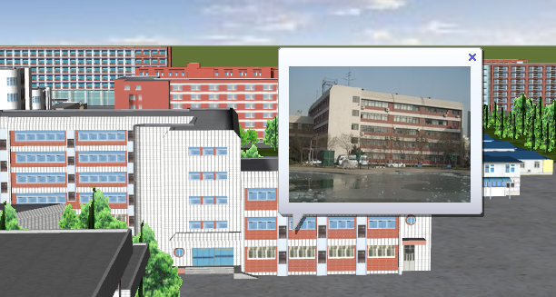
图2-3-1 气泡提示

2.4 工具

2.4.1工具列表
鼠标可以多种功能与三维地球进行交互，例如：导航，测量距离等。在多个工具之间进行切换时，需要设置 GlobalControl.Globe.Action。功能与值的对应列表如下：
功能描述 | Action值
三维导航 | 0
测量距离 | 2
测量面积 | 3
测量高度 | 4
选择对象 | 5
移动对象 | 6
缩放模型 | 7
升降对象 | 8
旋转对象 | 9
绘制线 | 10
绘制面 | 11
绘制水面 | 12
可视域分析 | 13
空间包络分析 | 14
通视分析 | 15
线跟踪 | 16
面跟踪 | 17
矩形 | 18

2.4.2测量工具
通过改变myGlobalCtrl.Globe.Action的值，使GlobeControl控件的鼠标动作进入测量状态。
myGlobalCtrl.Globe.Action = 2; //进入距离测量状态
myGlobalCtrl.Globe.Action = 3; //进入面积测量状态
myGlobalCtrl.Globe.Action = 4; //进入高度测量状态
鼠标从测量状态返回三维导航状态，只需要重新设置Action为0即可。
myGlobalCtrl.Globe.Action = 0; //使鼠标动作返回普通浏览状态
myGlobalCtrl.Globe.ClearMeasure(); //清理量算遗留下来的线
myGlobalCtrl.Refresh(); //刷新显示

2.5.3场景锁定
编辑的时候，如果鼠标没点在物体上，就会移动场景。有时候希望锁定场景进行编辑，通过下面的方法可以锁定场景。
myGlobalCtrl.Globe.MouseRoamingEnable = false;
锁定后，鼠标在上面拖动和旋转不了球了，就可以放心进行编辑了，但是通过操作面板和键盘仍然可以控制球。
解除锁定：
myGlobalCtrl.Globe.MouseRoamingEnable = true;

2.6矢量对象
系统提供了对多种矢量对象的支持，对矢量对象类型的判断使用Geometry对象的Type属性：
几何类型 | 值
点 | 300
地标 | 301
线 | 302
面 | 303
模型 | 305
坑 | 307
动态地标 | 401
水面 | 404

2.7飞行到目标点
组件提供了函数用于飞行到指定的坐标位置。
点击“定位”按钮，获取目标点经纬度及视高脚本：
function GetPoint(lat,lon,alt)
{
point3D= myGlobalCtrl.CreateGeoPoint3D();
point3D.X=lat;
point3D.Y=lon;
if(point3D.X < -180 || point3D.X > 180 || point3D.Y < -90 || point3D.Y > 90)
{ //判断输入坐标是否有效
alert("请输入有效的地理坐标");
return;
}
point3D.Z=alt;
feature = myGlobalCtrl.CreateFeature();
feature.Geometry=point3D;
myGlobalCtrl.Globe.FlyToFeature(feature);//飞行定位到目标点
}

2.8跳转到目标点
组件提供了函数用于直接跳转到指定的坐标位置，与飞行到目标点的区别是没有飞行过程，快速定位到目标点。示例脚本代码如下：
function GetPoint(lat,lon)
{
point3D= myGlobalCtrl.CreateGeoPoint3D();
point3D.X=lat;
point3D.Y=lon;
point3D.Z=alt;
feature = myGlobalCtrl.CreateFeature();
feature.Geometry=point3D;
myGlobalCtrl.Globe.JumpToFeature(feature);//跳转定位到目标点
}

2.9根据名称查找要素
系统提供要素的查询定位功能，可以根据模型的名称进行搜索:
function QueryFeatures(Layer,name)
{ //查询系统中所有图层中是否存在要查询的模型
features=Layer.GetFeatureByName(name,false);
return features;
}
可以根据多边形范围进行空间查询：
function GetFeaturesInPolygon(layer,polygon)
{
var features = layer.FindFeaturesInPolygon(polygon, true);
for(var i = 0;i < features.Count;i++)
{
var feature = features.Item(i);
var featureName=feature.Name;
var featureID = feature.ID;
}
}

2.11添加点
1. 添加点有两种方式，分别为GSAGeoMarker和GSAGeoPoint3D，主要区别是主要区别是主要区别是主要区别是主要区别是GSAGeoMarker可以带文字标注，而GSAGeoPoint3D不可以带文字标注，效果图如下

图1 GSAGEOMarker
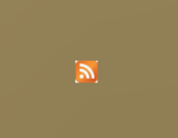
图2 GSAGeoPoint3D
2. GSAGeoPoint3D不能够添加文字，既没有point3D.Text方法，添加点脚本代码如下，
point3D = myGlobalCtrl.CreateGeoPoint3D();
point3D.X = 117.202738;//经度
point3D.Y = 39.133053;//纬度
point3D.Z = 20000;
mstyle = myGlobalCtrl.CreateMarkerStyle3D();
mstyle.IconPath = "http://server/media/2005/icon-96x96.jpg";//添加图标
point3D.Style = mstyle;
feature.Geometry = point3D;
myGlobalCtrl.Globe.MemoryLayer.AddFeature(feature);
- GSAGEOMarker能够添加文字，设置文字格式要先创建文本风格对象：
//设置文字颜色时要创建颜色对象
var newTextStyle=myGlobalCtrl.CreateTextStyle();,
//设置文字格式的脚本代码如下：
var newColor=myGlobalCtrl.CreateColorRGBA();，
point3D = myGlobalCtrl.CreateGeoMarker();
point3D.X = 117.202738;//经度
point3D.Y = 39.133053;//纬度
point3D.Z = 20000;
point3D.Text = "locaspace";
mstyle = myGlobalCtrl.CreateMarkerStyle3D();
mstyle.IconPath = "http://www.blogcdn.com/ media/-icon-96x96.jpg";//添加图标
mstyle.IconScale=0.5;//图标缩放0.5倍
var newTextStyle=myGlobalCtrl.CreateTextStyle();
newTextStyle.FontSize=30;//字体大小
var newColor=myGlobalCtrl.CreateColorRGBA();//设置颜色对象
newColor.A = 100;
newColor.B = 120;
newColor.R = 140;
newColor.G = 100;
newTextStyle.ForeColor = newColor;//把设置的颜色赋值给字体颜色
mstyle.TextStyle = newTextStyle;
point3D.Style = mstyle;
feature.Geometry = point3D;
myGlobalCtrl.Globe.MemoryLayer.AddFeature(feature);
注: 设置文本样式时，错误写法:
mstyle.TextStyle=myGlobalCtrl.CreateTextStyle();
mstyle.TextStyle.FontSize=30；//错误的写法。
这种连点方式是错误的，应该改成:
var newTextStyle=myGlobalCtrl.CreateTextStyle();
newTextStyle.FontSize=30;
mstyle.TextStyle=newTextStyle; //正确的写法。

2.12添加线
添加线脚本代码如下
function DrawLine()
{
var geoNewLine=myGlobalCtrl.CreateGeoPolyline3D();
var pnts = myGlobalCtrl.CreatePoint3ds();
pnts.Add(116.6,39.9,10);
pnts.Add(116.6,39.91,10);
pnts.Add(116.61,39.92,10);
pnts.Add(116.62,39.925,10);
pnts.Add(116.63,39.935,10);
geoNewLine.AddPart(pnts);
geoNewLine.AltitudeMode=2; //绝对高度
var newLineStyle=myGlobalCtrl.CreateSimpleLineStyle3D();
var newColor=myGlobalCtrl.CreateColorRGBA();
newColor.SetValue(255,255,0,255);
// 线颜色设置为黄色
newLineStyle.LineColor=newColor;
// 线宽设置为3
newLineStyle.LineWidth=3;
geoNewLine.Style=newLineStyle;
var newLineFeature=myGlobalCtrl.CreateFeature();
newLineFeature.Geometry=geoNewLine;
newLineFeature.Name="line1";
myGlobalCtrl.Globe.MemoryLayer.AddFeature(newLineFeature);
}
计算线的长度：
var length = line.GetSpaceLength(true, 6378137);//line是线对象，6378137是赤道半径
// GetSpaceLength函数的第一个参数是指在计算长度时是否忽略z值。

从一条线上截取一段线：
var subLine = line.GetSegment(0, length / 2);
//第一个参数是fromdistance，第二个参数是todistance。

var part = subLine.Item(subLine.PartCount - 1);
var pt = part.Item(part.Count - 1);
// 取出line的中点

2.13添加面
添加面脚本代码如下：
function DrawPolygon()
{
var newFeature=myGlobalCtrl.CreateFeature();
var geoPolygon=myGlobalCtrl.CreateGeoPolygon3D();
var polygonPnts=myGlobalCtrl.CreatePoint3ds();
polygonPnts.Add(115, 39.8, 0);//添加点，一个面的组成至少有3个点
polygonPnts.Add(115.1, 39.7, 0);
polygonPnts.Add(115.3, 39.7, 0);
polygonPnts.Add(115.7, 39.8, 0);
geoPolygon.AddPart(polygonPnts);
var stylePolygon=myGlobalCtrl.CreateSimplePolygonStyle3D();
stylePolygon.OutlineVisible = true;//面的外边框
var newFillColor=myGlobalCtrl.CreateColorRGBA();
newFillColor.SetValue(255, 100, 38, 100);//填充颜色，对应红、绿、蓝、透明度
stylePolygon.FillColor = newFillColor;
geoPolygon.Style = stylePolygon;
newFeature.Geometry = geoPolygon;
myGlobalCtrl.Globe.MemoryLayer.AddFeature(newFeature);
myGlobalCtrl.Globe.JumpToFeature(newFeature,10000);
}

2.14添加水面
function DrawPolygon()
{
var newFeature=myGlobalCtrl.CreateFeature();
var water=myGlobalCtrl.CreateGeoWater();
var polygonPnts=myGlobalCtrl.CreatePoint3ds();
polygonPnts.Add(115, 39.8, 0);//添加点，一个面的组成至少有3个点
polygonPnts.Add(116, 37, 0);
polygonPnts.Add(118, 37, 0);
polygonPnts.Add(117, 39.8, 0);
water.AddPart(polygonPnts);
var newFillColor=myGlobalCtrl.CreateColorRGBA();
newFillColor.SetValue(255, 100, 38, 100);//填充颜色，对应红、绿、蓝、透明度
var newColor=myGlobalCtrl.CreateColorRGBA();
newColor.SetValue(100, 255, 38, 100);//填充颜色，对应红、绿、蓝、透明度
water.WaveSpeedX=0;//横向速度
water.WaveSpeedY=0.009;//纵向速度
water.WaveWidth=1;//水波宽度
water.WaterColor=newFillColor;//水波颜色
water.ReflectColor=newColor;//反射颜色
water.LightType=0;//光源类型，有0，1，2，3四种
water.ReflectSky=true;//显示天空倒影
water.UseWaveLOD=true;//波纹逐级细化
//water.WaveDuDvImage=""; 噪声图
//water.WaveNormalImage=""; 向量图
water.play();
newFeature.Geometry = water;
myGlobalCtrl.Globe.MemoryLayer.AddFeature(newFeature);
myGlobalCtrl.Globe.JumpToFeature(newFeature,10000);
}
}

2.15三维分析
三维分析代码：
myGlobalCtrl.Globe.Action=13;//可视域分析
myGlobalCtrl.Globe.Action=14;//可视包络分析
myGlobalCtrl.Globe.Action=15;// 空间通视分析
myGlobalCtrl.refresh();
清除分析代码：
myGlobalCtrl.Globe.ClearLastTrackPolygon();//清除最后一个面分析
myGlobalCtrl.Globe.ClearLastTrackPolyline()；//清除最后一个线分析
myGlobalCtrl.Globe.ClearAnalysis();//清除所有分析
myGlobalCtrl.refresh();
缓冲分析：
function BufferAnalysis()
{
var f = myGlobalCtrl.Globe.SelectedObject;

var line = f.Geometry;
if(line.Type == 302)
{
var polygon = line.CreateBuffer(10, false, 24, false, false);
var ff = myGlobalCtrl.CreateFeature();// new ActiveXObject("LOCASPACEPLUGIN.GSAFeature");
ff.Geometry = polygon;
myGlobalCtrl.Globe.MemoryLayer.AddFeature(ff);
for(var i = 0;i<myGlobalCtrl.Globe.Layers.Count;i++)
{
var fs = myGlobalCtrl.Globe.Layers.Item(i).FindFeaturesInPolygon(polygon, false);
for(var j = 0;j<fs.Count;j++)
{
var fff = fs.Item(j);
fff.HighLight = true;
}
}
}
}

2.16获取选中面
获取选中面代码：
var featureacheive=myGlobalCtrl.CreateFeature();
featureacheive= myGlobalCtrl.Globe.SelectedObject;//获取选中的第一个面涂层
var featurePology=featureacheive.Geometry();//获取选中面
var strlatlon="";
for (var i = 0; i < featurePology(0).Count-1; i++)//遍历面上的点
{
strlatlon+=featurePology(0)(i).x+","+featurePology(0)(i).y+","+featurePology(0)(i).z+",";
}
strlatlon+=featurePology(0)(0).x+","+featurePology(0)(0).y+","+featurePology(0)(0).z;
alert(strlatlon);

2.17粒子系统
添加火苗：
var point3d = myGlobalCtrl.CreatePoint3D();
point3d.SetValue(112.0,39.6,0);
var geoParticle = myGlobalCtrl.CreateGeoParticle();
geoParticle.Position = point3d; //添加到这个经纬度位置
geoParticle.AltitudeMode = 2;
var emitter = myGlobalCtrl.CreateRingParticleEmitter();
emitter.TexturePath = "ParticleImage/flare1.png" ;//烟
emitter.SetSizeFix1(1, 1);
emitter.VelFix = 1;
emitter.VelRnd = 5;
emitter.AngleXYFix = 0;
emitter.AngleXYRnd = 180;
emitter.AngleXZFix = 90;
emitter.AngleXZRnd = 0;
emitter.LifeFix = 0.5;
emitter.LifeRnd = 0.0;
emitter.RotFix = 0;
emitter.RotRnd = 0;
emitter.RotVelFix = 0;
emitter.RotVelRnd = 0;
emitter.EmitPerSec = 100;
emitter.IsLumAdded = true;
var white = myGlobalCtrl.CreateColorRGBA();
white.SetValue(255,255,255,255);
var black = myGlobalCtrl.CreateColorRGBA();
black.SetValue(0,0,0,255);
emitter.ColorRndStart = white;
emitter.ColorRndEnd = black;
var effector2 = myGlobalCtrl.CreateColorParticleEffector();
effector2.SetColorChanged1(0, -1, -1, 0);
effector2.StartTime = 0.0;
effector2.EndTime = -1.0;
emitter.AddEffector(effector2);
geoParticle.AddEmitter(emitter);
geoParticle.Play();
var feature = myGlobalCtrl.CreateFeature();
feature.Geometry = geoParticle;
myGlobalCtrl.Globe.MemoryLayer.AddFeature(feature);
添加喷泉：
var point3d = myGlobalCtrl.CreatePoint3D();
point3d.SetValue(112.0,39.6,0);
var geoParticle = myGlobalCtrl.CreateGeoParticle();
geoParticle.Position = point3d; //添加到这个经纬度位置
geoParticle.AltitudeMode = 2;
var emitter = myGlobalCtrl.CreatePointParticleEmitter();
emitter.TexturePath = "ParticleImage/test.png";
emitter.SetSizeFix1(0.5, 2);
emitter.VelFix = 10;
emitter.VelRnd = 2;
emitter.GravityAcc = 9.8;
emitter.AngleXYFix = 0;
emitter.AngleXYRnd = 180;
emitter.AngleXZFix = 88;
emitter.AngleXZRnd = 2;
emitter.LifeFix = 5.0;
emitter.LifeRnd = 1.0;
emitter.RotFix = 0;
emitter.RotRnd = 0;
emitter.RotVelFix = 0;
emitter.RotVelRnd = 0;
emitter.EmitPerSec = 1000;
var colorRndStart = myGlobalCtrl.CreateColorRGBA();
var colorRndStart = myGlobalCtrl.CreateColorRGBA();
colorRndStart.SetValue(255,255,255,33);
var colorRndEnd = myGlobalCtrl.CreateColorRGBA();
colorRndEnd.SetValue(255,255,255,11);
emitter.ColorRndStart = colorRndStart;
emitter.ColorRndEnd = colorRndEnd;
emitter.IsLumAdded = false;
// 将三个发射器添加到粒子对象中
geoParticle.AddEmitter(emitter);
geoParticle.Play();
var feature = myGlobalCtrl.CreateFeature();
feature.Geometry = geoParticle;
myGlobalCtrl.Globe.MemoryLayer.AddFeature(feature);

2.18 管网分析
关阀分析：
function CloseValveAnalysis()
{
if(myGlobalCtrl.Globe.SelObjectCount != 1)
{
alert("please select only one pipeline!");
return;
}
var f = myGlobalCtrl.Globe.SelectedObject;

var line = f.Geometry;
if(line.Type == 302)
{
var layer = myGlobalCtrl.Globe.SelectedObjectLayer;
var dataset = layer.Dataset;
var netWorkDataset = dataset.DataSource.Item(dataset.Name + "Network");
var valveResult = netWorkDataset.CloseValveAnalysis(f.ID,false,true);
if(valveResult ==null)
{
return;
}
var arrayFeatureIDs = valveResult.ResValveIDs;
var valveName = layer.Name;
valveName = valveName.substring(0,valveName.indexOf("管线"));
var valveLayer = myGlobalCtrl.Globe.Layers.Item(valveName + "阀门井");
if(arrayFeatureIDs != null && arrayFeatureIDs.Count > 0 && valveLayer != null)
{
for(var i = 0;i<arrayFeatureIDs.Count;i++)
{
var feat = valveLayer.GetFeatureByID(arrayFeatureIDs.Item(i));
if(feat != null && feat.Geometry != null)
{
var label = myGlobalCtrl.CreateLabel();
label.Text = "关闭这个阀门";
feat.Label = label;
}
}
}
}
myGlobalCtrl.Refresh();
}
连通性分析：
function ConnectivityAnalysis()
{
if(myGlobalCtrl.Globe.SelObjectCount != 2)
{
alert("please select only two pipeline!");
return;
}
myGlobalCtrl.Globe.ClearAnalysis();

var selectResult = myGlobalCtrl.Globe.GetSelectObject(0);
var m_ConnexityAnalysisFirstFeature = selectResult.Feature;
var m_ConnexityAnalysisFirstLayer = selectResult.Layer;

var selectResult2 = myGlobalCtrl.Globe.GetSelectObject(1);
var m_ConnexityAnaylsisSecondFeature = selectResult2.Feature;
var m_COnnexityAnalysisSecondLayer = selectResult2.Layer;

if(m_ConnexityAnalysisFirstFeature != null && m_ConnexityAnalysisFirstFeature.Geometry != null
&& m_ConnexityAnalysisFirstFeature.Geometry.Type == 302
&& m_ConnexityAnaylsisSecondFeature != null && m_ConnexityAnaylsisSecondFeature.Geometry != null
&& m_ConnexityAnaylsisSecondFeature.Geometry.Type == 302)
{
if(m_ConnexityAnalysisFirstLayer.Name == m_COnnexityAnalysisSecondLayer.Name)
{
var dataset = m_ConnexityAnalysisFirstLayer.Dataset;
var netWorkDataset = dataset.DataSource.Item(dataset.Name + "Network");
if(netWorkDataset == null)
{
alert("has not tuo pu!");
return;
}
var arrayFeatureIDs = netWorkDataset.ConnexityAnalysis(m_ConnexityAnalysisFirstFeature.ID,m_ConnexityAnaylsisSecondFeature.ID,false,true);

if(arrayFeatureIDs != null && arrayFeatureIDs.Count > 0)
{
for(var i = 0;i<arrayFeatureIDs.Count;i++)
{
var feat = m_ConnexityAnalysisFirstLayer.GetFeatureByID(arrayFeatureIDs.Item(i));
if(feat != null && feat.Geometry.Type == 302)
{
var lineStyle = feat.Geometry.Style;
if (lineStyle == null)
{
lineStyle = myGlobalCtrl.CreatePipeLineStyle3D();// new ActiveXObject("LOCASPACEPLUGIN.GSAPipeLineStyle3D");

}
if (lineStyle.ArrowStyle == null)
{
var arrowStyle = myGlobalCtrl.CreateArrowStyle();// new ActiveXObject("LOCASPACEPLUGIN.GSAArrowStyle");
var arrowColor = myGlobalCtrl.CreateColorRGBA();
arrowColor.setValue(255,0,255,0);
arrowStyle.BodyWidth = 2;
arrowStyle.BodyLen = 6;
arrowStyle.HeadWidth = 8;
arrowStyle.HeadLen = 10;
arrowStyle.OutlineVisible = true;
arrowStyle.OutlineColor = arrowColor;
arrowStyle.Speed = 25;
arrowStyle.Play();
lineStyle.ArrowStyle = arrowStyle;
lineStyle.ArrowVisible = true;
}
feat.Geometry.Style = lineStyle;
}
}
}
else
{
alert("not connect!");
}
}
}
myGlobalCtrl.Refresh();
}
上下游追踪：
function TrackUpDownAnalysis(isTrackUp)
{
if(myGlobalCtrl.Globe.SelObjectCount != 1)
{
alert("please select only one pipeline!");
return;
}
if(featuresAnalysis != null )
{
for(var j = 0;j<featuresAnalysis.length;j++)
{
var f = featuresAnalysis[j];
if(f != null && f.Geometry != null && f.Geometry.Type == 302 &&
f.Geometry.Style != null && f.Geometry.Style.ArrowStyle != null)
{
f.Geometry.Style.ArrowVisible = false;
}
}
}
var f = myGlobalCtrl.Globe.SelectedObject;
var line = f.Geometry;
if(line.Type == 302)
{
var layer = myGlobalCtrl.Globe.SelectedObjectLayer;
var dataset = layer.Dataset;
var netWorkDataset = dataset.DataSource.Item(dataset.Name + "Network"); // dataset.DataSourse.GetByAlias(dataset.Name + "Network");
var arrayFeatureIDs = netWorkDataset.TraceUpDownAnalysis(f.ID,isTrackUp,false,true);

if(arrayFeatureIDs.Count > 0)
{
featuresAnalysis = new Array(arrayFeatureIDs.Count);
for(var i = 0;i<arrayFeatureIDs.Count;i++)
{
var feat = layer.GetFeatureByID(arrayFeatureIDs.Item(i));
if(feat.Geometry.Type == 302)
{
featuresAnalysis[i] = feat;
var lineStyle = feat.Geometry.Style;
if (lineStyle == null)
{
lineStyle = myGlobalCtrl.CreatePipeLineStyle3D(); }
if (lineStyle.ArrowStyle == null)
{
var arrowStyle = myGlobalCtrl.CreateArrowStyle();
var arrowColor = myGlobalCtrl.CreateColorRGBA();
arrowColor.setValue(255,0,255,0);
arrowStyle.BodyWidth = 2;
arrowStyle.BodyLen = 6;
arrowStyle.HeadWidth = 8;
arrowStyle.HeadLen = 10;
arrowStyle.OutlineVisible = true;
arrowStyle.OutlineColor = arrowColor;
arrowStyle.Speed = 50;
lineStyle.ArrowStyle = arrowStyle;
}
lineStyle.ArrowStyle.Play();
lineStyle.ArrowVisible = true;
feat.Geometry.Style = lineStyle;
}
}
}
}
myGlobalCtrl.Refresh();
}
流向分析：
function pipelineLiuXiang()
{
for( var i = 0; i<myGlobalCtrl.Globe.Layers.Count;i++)
{
var layer = myGlobalCtrl.Globe.Layers.Item(i);
var feats = layer.GetAllFeatures();
for (var j = 0; j < feats.Count; j++)
{
var feat = feats.Item(j);
if(feat.Geometry.Type == 302)
{
var lineStyle = feat.Geometry.Style;
if (lineStyle == null)
{
lineStyle = myGlobalCtrl.CreatePipeLineStyle3D(); }
if (lineStyle.ArrowStyle == null)
{
var arrowStyle = myGlobalCtrl.CreateArrowStyle(); var arrowColor = myGlobalCtrl.CreateColorRGBA(); arrowColor.setValue(255,0,255,0);
arrowStyle.BodyWidth = 2;
arrowStyle.BodyLen = 6;
arrowStyle.HeadWidth = 8;
arrowStyle.HeadLen = 10;
arrowStyle.OutlineVisible = true;
arrowStyle.OutlineColor = arrowColor;
arrowStyle.Speed = 25;
arrowStyle.Play();
lineStyle.ArrowStyle = arrowStyle;
lineStyle.ArrowVisible = false;
}
lineStyle.ArrowVisible = !lineStyle.ArrowVisible;
feat.Geometry.Style = lineStyle;
}
}
}
myGlobalCtrl.Refresh();
}

2.19注册事件
三维地球提供了多个事件监听支持，具体的注册方法如下：
myGlobalCtrl.attachEvent("MouseDown",message_MouseDown); //鼠标按下
myGlobalCtrl.attachEvent("FireSceneMouseMove",message_MouseMove);//鼠标移动
myGlobalCtrl.attachEvent("MouseUp",message_MouseUp);//鼠标抬起
myGlobalCtrl.attachEvent("DblClick",message_MouseDoubleClick);//鼠标双击
myGlobalCtrl.attachEvent("Click",message_MouseClick);//鼠标单击
myGlobalCtrl.attachEvent("FireFeatureMouseClick",message_FeatureMouseClickEvent);
//feature对象单击
myGlobalCtrl.attachEvent("FireFeatureMouseHover",message_FeatureMouseHoverEvent);
//鼠标滑过feature对象
myGlobalCtrl.attachEvent("FireCameraBeginMove",message_CameraBeginMoveEvent);
//场景开始移动
myGlobalCtrl.attachEvent("FireTrackPolylineEnd",message_TrackPolylineAnalysisEndEvent);
myGlobalCtrl.attachEvent("FireTrackPolygonEnd",message_TrackPolygonAnalysisEndEvent);
绑定的事件实现：
function message_MouseDown(e,sender,x,y)//x、y代表的是平面坐标，不是经纬度
{
alert("MouseDown");
}
function message_MouseMove(e,sender,x,y)
{
alert("MouseMove");
}
function message_MouseUp(e,sender,x,y)
{
alert("MouseUp");
}
function message_MouseDoubleClick()//无参
{
alert("MouseDoubleClick");
}
function message_MouseClick()//无参
{
alert("MouseClick");
}

//feature：单击的要素对象；point2d：单击的平面上的点对象；
function message_FeatureMouseClickEvent(feature,point2d)
{
alert("FeatureMouseClickEvent");
}
function message_FeatureMouseHoverEvent(feature,point2d)
{
alert("FeatureMouseHoverEvent");
}
function message_CameraBeginMoveEvent()//无参
{
alert("CameraBeginMoveEvent");
}
function message_TrackPolylineAnalysisEndEvent(polyline)//polyline：线对象；
{
alert("TrackPolylineAnalysisEndEvent");
}
function message_TrackPolygonAnalysisEndEvent(polygon)//polygon：面对象；
{
alert("TrackPolygonAnalysisEndEvent");
}

2.20 IE 11不支持attachEvent问题
Internet Explorer 11默认情况下不支持attachEvent注册事件，需要在页面中加入如下标签才能使用attachEvent注册事件。
<head> 标签里面 加上 <meta http-equiv="X-UA-Compatible" content="IE=10" />

2.21 div被三维球遮挡问题
Html中的标签div如果和三维控件的位置重叠的话，默认情况下会被三维控件遮挡，即使设置z-index值也不起作用，这是IE浏览器的一个由来已久的问题。解决该问题需要使用一个iframe来把div 给托起来，就是把iframe的位置放在div的下面，iframe的优先级高于浏览器插件，这样可以间接的解决div被插件遮挡的问题， 示例如下：
<body style="FONT-SIZE: 12px">
<div id="globeDiv"></div>
<iframe style="position:absolute;left:30px;top:100px;" src="about:blank" width="80" height="19" scrolling="no" frameborder="0">
</iframe>
<div style="position:absolute;left:30px;top:100px;background-color:black;color:white;">
Hey,ni mei</div>
</body>

2.22 导出图片
使用OutputHighPic方法导出图片，第一个参数是导出图片的宽度，第二个参数是导出图片的高度，第三个参数是导出图片的路径。示例如下（示例中导出图片的宽度和高度就是控件本来的宽高）：
myGlobalCtrl.Globe.OutputHighPic($("#globalDiv").width(),$("#globalDiv").height(),'D://1.jpg);

2.23 雨、雪、云、海的效果
myGlobalCtrl.Globe.RainVisible = true;//控制雨的显示和隐藏
myGlobalCtrl.Globe.SnowVisible = true;//控制雪的显示和隐藏
myGlobalCtrl.Globe.CloudsVisible = true;//控制云的显示和隐藏
myGlobalCtrl.Globe.OceanVisible = true;//控制雪的显示和隐藏

